

DEVELOPPEMENT DIGITAL OPTION
WEB FULL STACK
Niveau Technicien spécialiser

Rapport de stage
GRH : Gestion des Réservations Hôtelières

Réalisé par :
- Abdellah lasda
- Jalim Mohamed
Encadré par :
- Mr . yanis Abdellilah
- Mr . Zahir Mechbouk

ISTA NTIC SYBA : 2025/2026

Remerciements

Avant tout développement sur cette expérience professionnelle, nous souhaitons exprimer nos remerciements à toutes les personnes qui ont contribué à la réussite de notre stage.

Nous tenons à remercier l’ensemble de l’équipe pédagogique de l’ISTA NTIC SYBA pour la qualité de la formation dispensée et pour leur accompagnement tout au long de notre parcours.

Nous adressons nos sincères remerciements à notre encadrant académique, Professeur Zahir Mechbouk, pour son suivi, ses conseils et son soutien durant la réalisation de ce travail.

Nous exprimons également notre reconnaissance à l’entreprise Eureka Digital pour nous avoir accueillis pendant cette période de stage d’un mois, et pour nous avoir permis de mettre en pratique nos compétences en développement web full stack.

Nous remercions particulièrement notre encadrant en entreprise, M. Abdelilah, pour son encadrement, sa disponibilité et les connaissances qu’il nous a transmises.

Enfin, nous remercions toute l’équipe de Eureka Digital ainsi que toutes les personnes ayant contribué, de près ou de loin, à la réussite de ce stage.

Résumé

Le projet réalisé dans le cadre de ce stage consiste à développer une application web intitulée GRH (Gestion des Réservations Hôtelières). Il s’agit d’un système complet permettant de gérer efficacement les réservations hôtelières, comprenant à la fois un portail public destiné aux clients et une interface d’administration avancée.

Cette application offre plusieurs fonctionnalités, notamment la réservation en ligne avec un calcul dynamique des prix, le suivi des réservations via un accès sécurisé, ainsi que la gestion des hôtels, des chambres et des tarifs. Elle intègre également un système de validation des paiements basé sur les justificatifs fournis par les clients, ainsi qu’un tableau de bord permettant de visualiser les statistiques et l’activité globale. De plus, un système de communication par email a été mis en place à l’aide d’un éditeur visuel pour la gestion des messages.

Dans le cadre de la conception, nous avons réalisé une étude basée sur la modélisation UML, incluant des diagrammes de cas d’utilisation, de classes et de séquence, ce qui nous a permis de structurer efficacement le développement de l’application.

L’implémentation a été réalisée en utilisant des technologies modernes telles que Laravel pour le backend, React avec Inertia.js et TypeScript pour le frontend, ainsi que TailwindCSS pour le design, et MySQL pour la gestion de la base de données. Ce projet nous a permis de découvrir de nouvelles technologies, notamment TypeScript, Inertia.js et les systèmes d’emailing.

Ce stage représente une expérience enrichissante, réalisée en travail collaboratif, qui nous a permis de renforcer nos compétences techniques, de nous adapter aux exigences du monde professionnel, ainsi que de prendre en compte les modifications et les besoins évolutifs exprimés par l’encadrant durant le développement du projet.

Table des matières

Remerciements 2
Résumé 3
Table des matières 3
Liste des figures 4
Liste des tableaux 5
Liste des abréviations 6
Introduction 7
Chapitre I : 8
1. Organisme d’accueil 9
1. Présentation et Organigramme 9
2. Services et activités de Eureka Digital 10
Chapitre II : 11
1. Analyse et conception du projet 12
1. Les besoins fonctionnels 12
2. Les besoins non fonctionnels 14
3. Critères d’évaluation 15
4. Le diagramme de cas d’utilisation 15
Chapitre III : 18

Liste des figures

Figure 1 : Diagramme de cas d’utilisation relatif a l’ administrateur 17
Figure 2 : Diagramme de cas d’utilisation relatif a le client 18
Figure 3 : Diagramme de séquence - création d'une réservation 20
Figure 4 : Diagramme de séquence - client token action 20
Figure 5 : Diagramme de séquence - payement validation 21
Figure 6 : Diagramme de séquence - admin login 21
Figure 7 : Diagramme de classes 22
Figure 8 : Modèle logique de données 23

Liste des tableaux

Liste des abréviations

Abréviation | Désignation
UML | Unified Modeling Language
MERISE | Méthode d'Étude et de Réalisation Informatique pour les Systèmes d'Entreprise
MCD | Modèle Conceptuel de Données
MLD | Modèle Logique de Données
SGBD | Système de Gestion de Base de Données

Introduction

Afin d’acquérir une formation complète et de qualité, la formation théorique seule ne suffit pas. Il est donc essentiel de la compléter par une expérience pratique permettant de mieux comprendre le fonctionnement du monde professionnel.
Dans ce cadre, et en vue de l’obtention du diplôme de Technicien Spécialisé à l’ISTA NTIC SYBA, nous avons effectué un stage au sein de l’entreprise Eureka Digital, située à Marrakech, spécialisée dans le développement des applications et solutions web. Ce stage s’est déroulé sur une période allant du 30/03/2026 au 25/04/2026.
La mission principale de ce stage consistait à concevoir et développer une application web intitulée GRH (Gestion des Réservations Hôtelières), ayant pour objectif de digitaliser et optimiser le processus de gestion des réservations, tout en assurant une meilleure organisation, une automatisation des tâches et une réduction des erreurs.
Dans le cadre de ce projet, nous avons appliqué les connaissances acquises durant notre formation, notamment en modélisation UML et en développement web, tout en adoptant une approche de conception orientée objet. Nous avons également utilisé des technologies modernes pour répondre aux besoins du projet.

Ce rapport présente les différentes étapes suivies pour la réalisation de cette application. Il est structuré en trois parties principales :
La première partie est consacrée à la présentation de l’organisme d’accueil ainsi qu’à l’étude des besoins et la spécification des fonctionnalités du projet.
La deuxième partie traite la phase de conception, en mettant l’accent sur les différents diagrammes UML et la modélisation du système.
Enfin, la troisième partie est dédiée à la réalisation, où nous présentons les outils utilisés, les technologies adoptées ainsi que les principales interfaces développées.

Chapitre I :

Présentation générale et étude des besoins

Ce chapitre présente l’organisme d’accueil, Eureka Digital, ainsi que son domaine d’activité. Il introduit également le contexte général du projet GRH et met en évidence les besoins fonctionnels et non fonctionnels. Une analyse détaillée des exigences est réalisée afin de définir clairement les objectifs du système à développer.

Organisme d’accueil

Présentation et Organigramme

Eureka Digital est une agence spécialisée dans le développement web et la communication digitale, située à Marrakech. Forte de plus de 20 ans d’expérience, elle s’inscrit dans la réalisation de nombreux sites internet et projets multimédias, contribuant ainsi à la création et au développement de plusieurs marques.

Depuis sa création, Eureka Digital accompagne ses clients dans la concrétisation de leurs idées, en leur proposant des solutions innovantes et adaptées à leurs besoins. Grâce à son expertise, son sens de l’écoute et sa veille technologique continue, l’entreprise a su se positionner comme un acteur actif, réactif et pertinent dans le domaine du digital.

L’entreprise offre une large gamme d’outils de communication, aussi bien numériques que print, permettant de valoriser l’image des clients et de renforcer leur présence sur le marché. Son approche repose sur la collaboration, en travaillant étroitement avec ses clients afin de construire une identité visuelle et une stratégie digitale efficaces.

L’organigramme de Eureka Digital repose sur une équipe pluridisciplinaire composée de développeurs, web designers, mobile designers, e-marketers, motion designers, rédacteurs et consultants en stratégie digitale. Cette diversité de profils assure une bonne répartition des tâches et une coordination efficace entre les différents pôles.

Services et activités de Eureka Digital

Eureka Digital propose une large gamme de services dans le domaine du digital, parmi lesquels :

- Développement Web : Conception et réalisation de sites internet (vitrine, e-commerce, WordPress) ainsi que des applications web sur mesure, répondant aux besoins spécifiques des clients.
- Développement d’applications : Création de solutions digitales personnalisées permettant d’optimiser les processus métiers et d’améliorer la gestion des activités.
- Marketing digital : Mise en place de stratégies de communication incluant le référencement naturel (SEO), la publicité en ligne (SEA), ainsi que la gestion des réseaux sociaux.
- Création graphique et branding : Conception d’identités visuelles, de supports de communication et élaboration de stratégies de marque adaptées aux objectifs des clients.
- Achat de médias et campagnes publicitaires : Réalisation de campagnes créatives visant à améliorer la visibilité et la notoriété des entreprises.

Grâce à son expérience et à la diversité de ses services, Eureka Digital a su satisfaire un grand nombre de clients et réaliser plusieurs projets, ce qui lui permet aujourd’hui de se positionner comme un acteur important dans le domaine du développement digital

Contexte générale du projet

Les taches effectuées

Solution proposé et objectifs du projet

Chapitre II :

Conception du système

Dans ce chapitre, nous abordons la phase de conception en nous basant sur la modélisation UML. Nous présentons les différents diagrammes réalisés, notamment les diagrammes de cas d’utilisation, de classes et de séquence. Cette étape permet de structurer le système et de préparer efficacement la phase de développement.

Analyse et conception du projet

Les besoins fonctionnels

Les besoins fonctionnels représentent les services que doit offrir la plateforme GRH. Ils définissent le comportement attendu du système vis-à-vis des interactions utilisateur.
Le système doit permettre de :
- gérer les réservations hôtelières de bout en bout ;
- gérer les paiements et leurs validations ;
- gérer le référentiel hôtelier (hôtels, chambres, types, sous-types, tarifs) ;
- fournir un espace client sécurisé par token ;
- fournir un espace administrateur complet avec suivi décisionnel (dashboard).

Détail des besoins fonctionnels par acteur
A. Côté Client / Agence
- Créer une réservation via un formulaire public.
- Renseigner les informations du séjour (dates, chambres, nombre d’adultes/enfants, etc.).
- Consulter sa réservation via un lien tokenisé.
- Modifier, confirmer ou annuler sa réservation selon les règles métier.
- Ajouter un justificatif de paiement.
- Suivre l’état de la réservation et des paiements.

B. Côté Administrateur
- Se connecter à l’espace d’administration.
- Consulter, filtrer et gérer les réservations.
- Mettre à jour le statut d’une réservation.
- Valider ou refuser les paiements.
- Gérer les hôtels, chambres, types, sous-types et tarifs.
- Configurer les remises et les paramètres globaux.
- Gérer les templates d’emails.
- Consulter le tableau de bord des indicateurs.

C. Côté Système GRH
- Vérifier la disponibilité des chambres.
- Appliquer les règles de capacité.
- Calculer automatiquement les montants (tarifs, taxes, remises).
- Recalculer le reste à payer après validation/refus des paiements.
- Sécuriser l’accès et la traçabilité des opérations sensibles.

Les besoins fonctionnels décrivent les services que doit assurer la plateforme GRH (Gestion et Réservation Hôtelière).
L’application doit permettre de :

Les besoins non fonctionnels
Pour garantir une solution efficace et exploitable en contexte professionnel, les contraintes suivantes doivent être respectées :

- Contraintes de performance :
Garantir des temps de réponse rapides sur les opérations principales (consultation, recherche, validation). Optimiser l’affichage des listes volumineuses (réservations, paiements, dashboard). Assurer la fluidité du parcours de réservation multi-étapes.

- Contraintes de sécurité
Protéger l’espace administrateur par authentification et gestion de session. Sécuriser l’accès client via token unique et contrôlé. Valider strictement les données saisies et les fichiers importés. Prévenir les erreurs et accès non autorisés (protection CSRF, contrôle des droits).

- Contraintes de fiabilité
Garantir la cohérence des montants calculés (total, reste à payer, statuts). Assurer la stabilité des traitements critiques (réservation, paiement, validation). Conserver une traçabilité des erreurs techniques et des opérations sensibles.

- Contraintes d’ergonomie
Proposer des interfaces claires, cohérentes et faciles à prendre en main. Structurer les fonctionnalités de manière hiérarchisée selon les rôles (client/admin). Réduire le nombre d’actions nécessaires pour les tâches fréquentes.

- Contraintes de maintenabilité
Adopter une architecture claire séparant les couches métier et présentation. Faciliter l’évolution des règles métier via des paramètres configurables. Assurer la lisibilité et l’évolutivité du code sur le long terme.

Critères d’évaluation
- Charge de travail utilisateur :
la navigation doit être intuitive, avec des écrans lisibles qui limitent les manipulations et les risques d’erreur.
- Gestion des erreurs :
les messages d’erreur doivent être explicites, orientés solution, et guider l’utilisateur vers une correction rapide.
- Qualité de service :
les opérations critiques (création réservation, validation paiement) doivent être fiables, rapides et traçables.
- Satisfaction utilisateur :
l’application doit améliorer le traitement opérationnel quotidien pour les clients et les équipes administratives.

Le diagramme de cas d’utilisation
Le diagramme de cas d’utilisation permet de visualiser les interactions entre les acteurs externes et le système. Il constitue une vue fonctionnelle globale et facilite la communication avec les parties prenantes non techniques.

Dans notre projet, les acteurs principaux sont :
- Client / Agence ;
- Administrateur ;
- Système GRH (acteur interne logique pour les traitements automatiques).

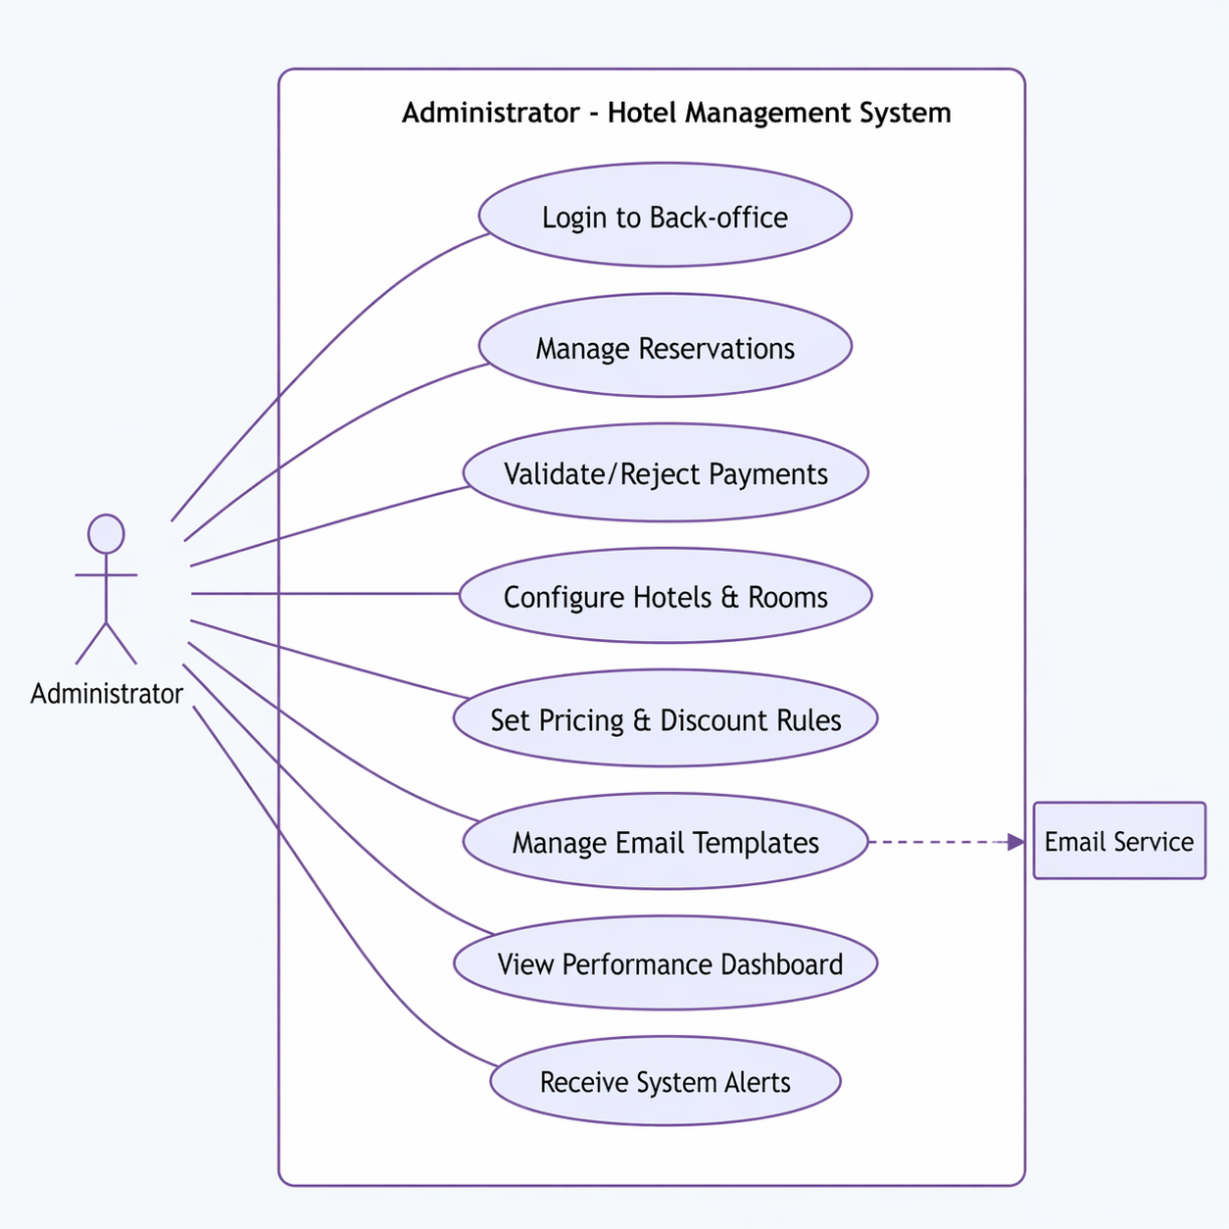
Figure 1 : Diagramme de cas d’utilisation relatif a l’ administrateur

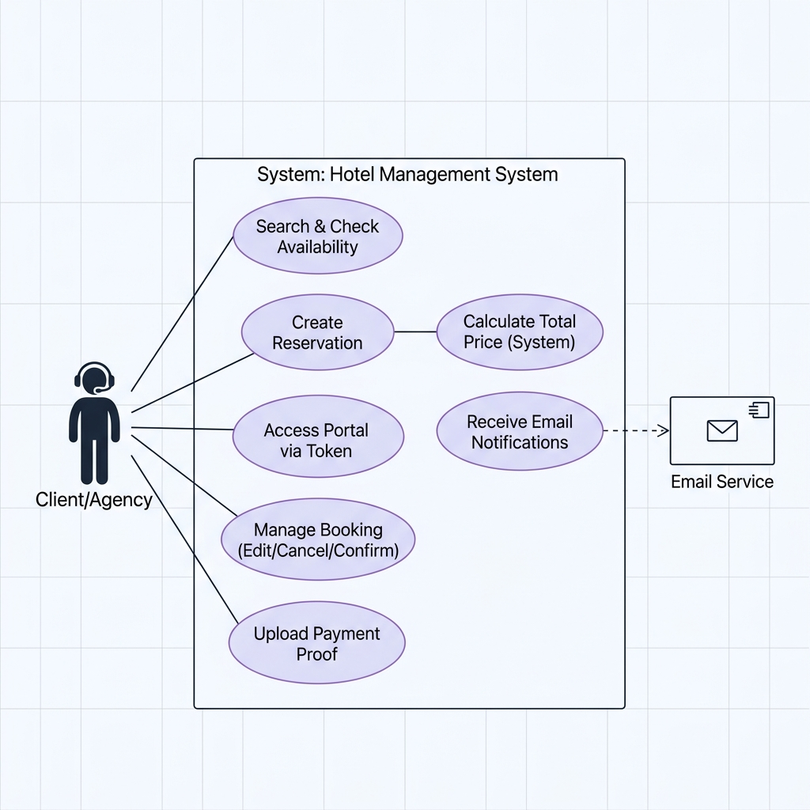
Figure 2 : Diagramme de cas d’utilisation relatif a le client

Diagrammes de séquence

Parmi les diagrammes intéressants d’UML, on trouve le diagramme de cas de séquence qui illustre une représentation graphique des interactions entre l’acteur et le système selon un ordre chronologique dans la formulation Unified Modeling Language.
L’utilité du diagramme de séquence est de montrer les interactions d’objet dans le cadre d’un scénario de cas d’utilisation.
La dimension verticale du diagramme représente le temps, permettant de visualiser l'enchaînement des actions dans le temps, et de spécifier la naissance et la mort d'objets. Les périodes d'activité des objets sont symbolisées par des rectangles, et ces objets dialoguent à l'aide de messages.
Donc, vu le service offert par les diagrammes de séquence, cette partie est consacrée pour citer ceux des cas d’utilisation les plus importants dans l’application, ce qui permet de mieux voir et tracer l’enchainement du projet.

- Création d'une réservation :
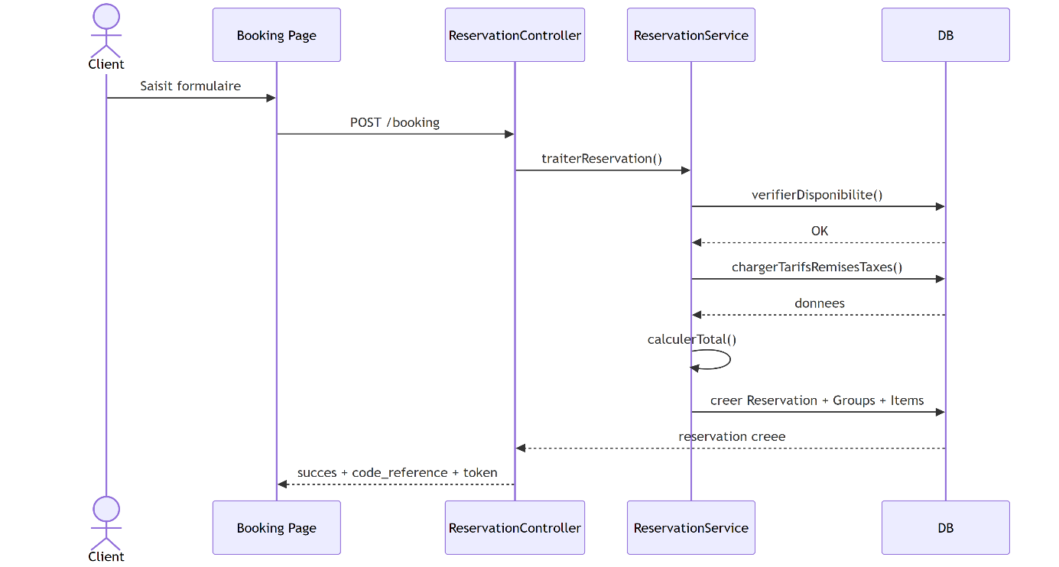
Figure 3 : Diagramme de séquence - création d'une réservation

- Client token action :
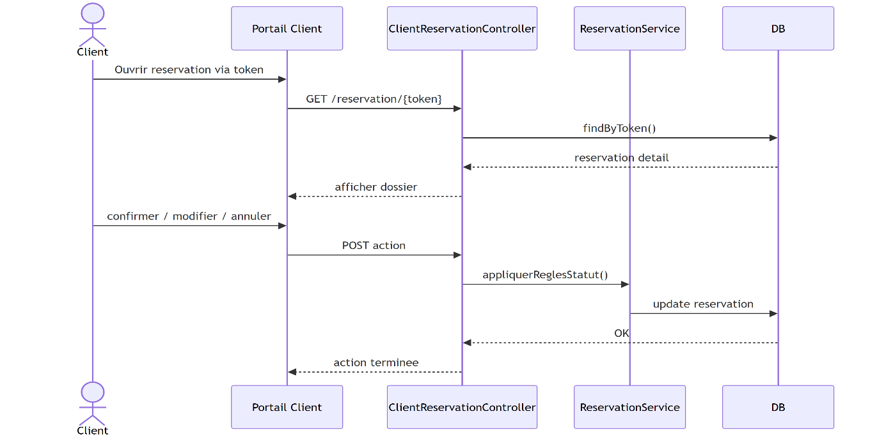
Figure 4 : Diagramme de séquence - client token action

- Payement validaton :

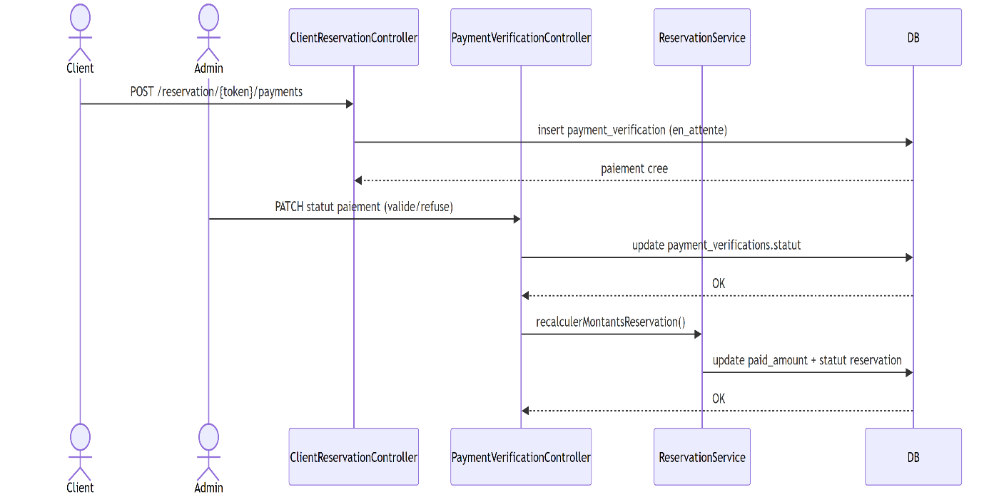
Figure 5 : Diagramme de séquence - payement validation

- Admin login :
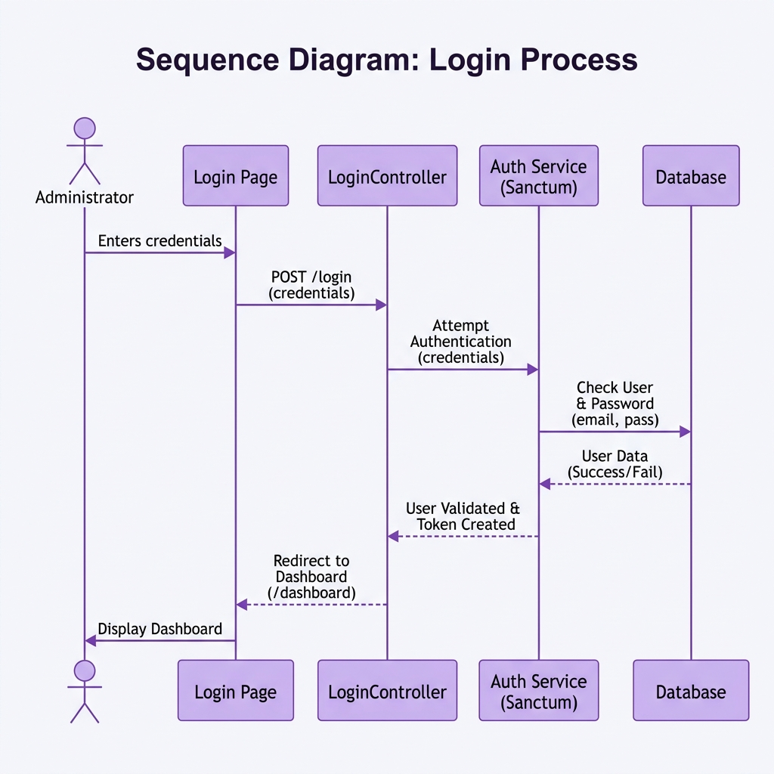
Figure 6 : Diagramme de séquence - admin login

Diagrammes de classes

Le diagramme de classes exprime la structure statique du système en termes de classes et de relations entre ces classes. L’intérêt du diagramme de classes est de modéliser les entités du système d’information. Ces informations sont regroupées ensuite dans des classes

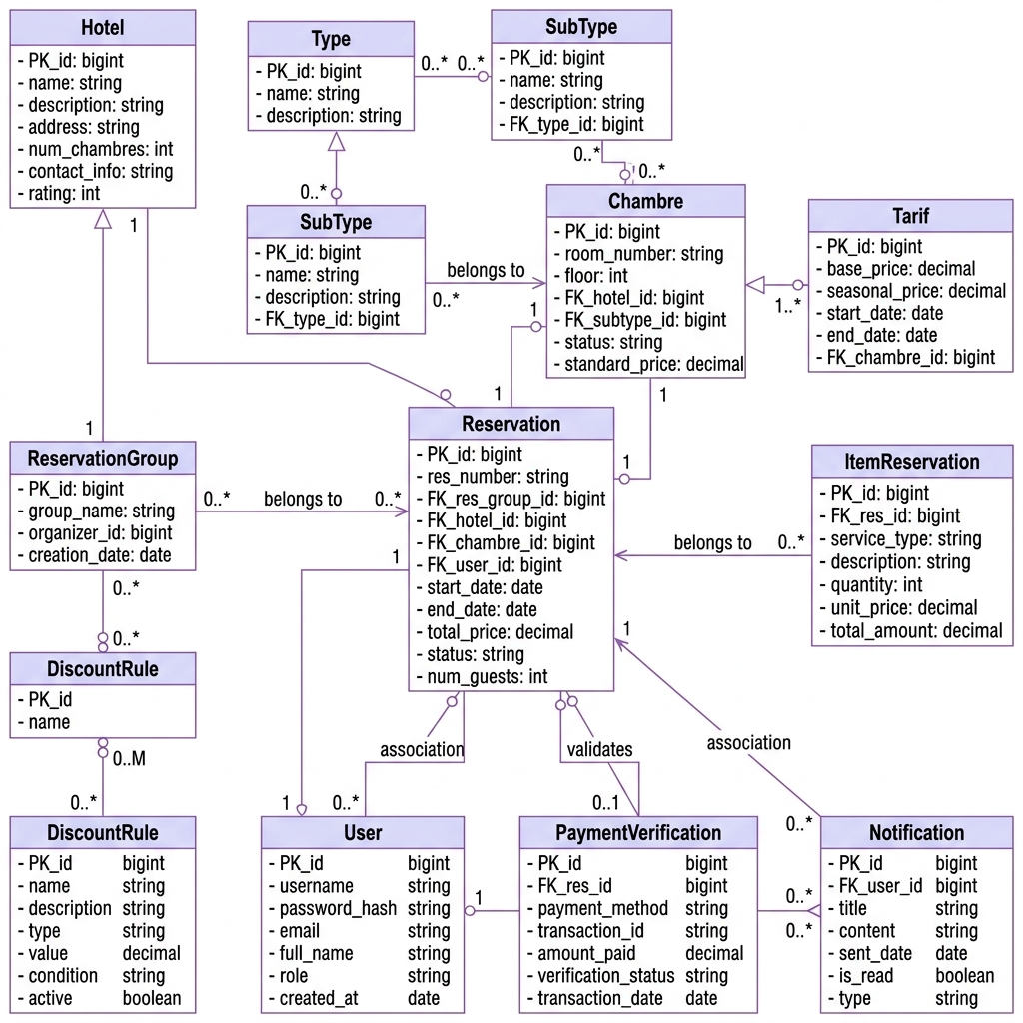
Figure 7 : Diagramme de classes

Modèle logique de données

Le Modèle Logique de Données (MLD) est une étape clé dans la conception d’une base de données, située juste après le Modèle Conceptuel de Données (MCD). Il consiste à transformer les entités, attributs et associations du MCD en structures compréhensibles par un Système de Gestion de Base de Données (SGBD), généralement sous forme de tables relationnelles avec leurs clés et relations.

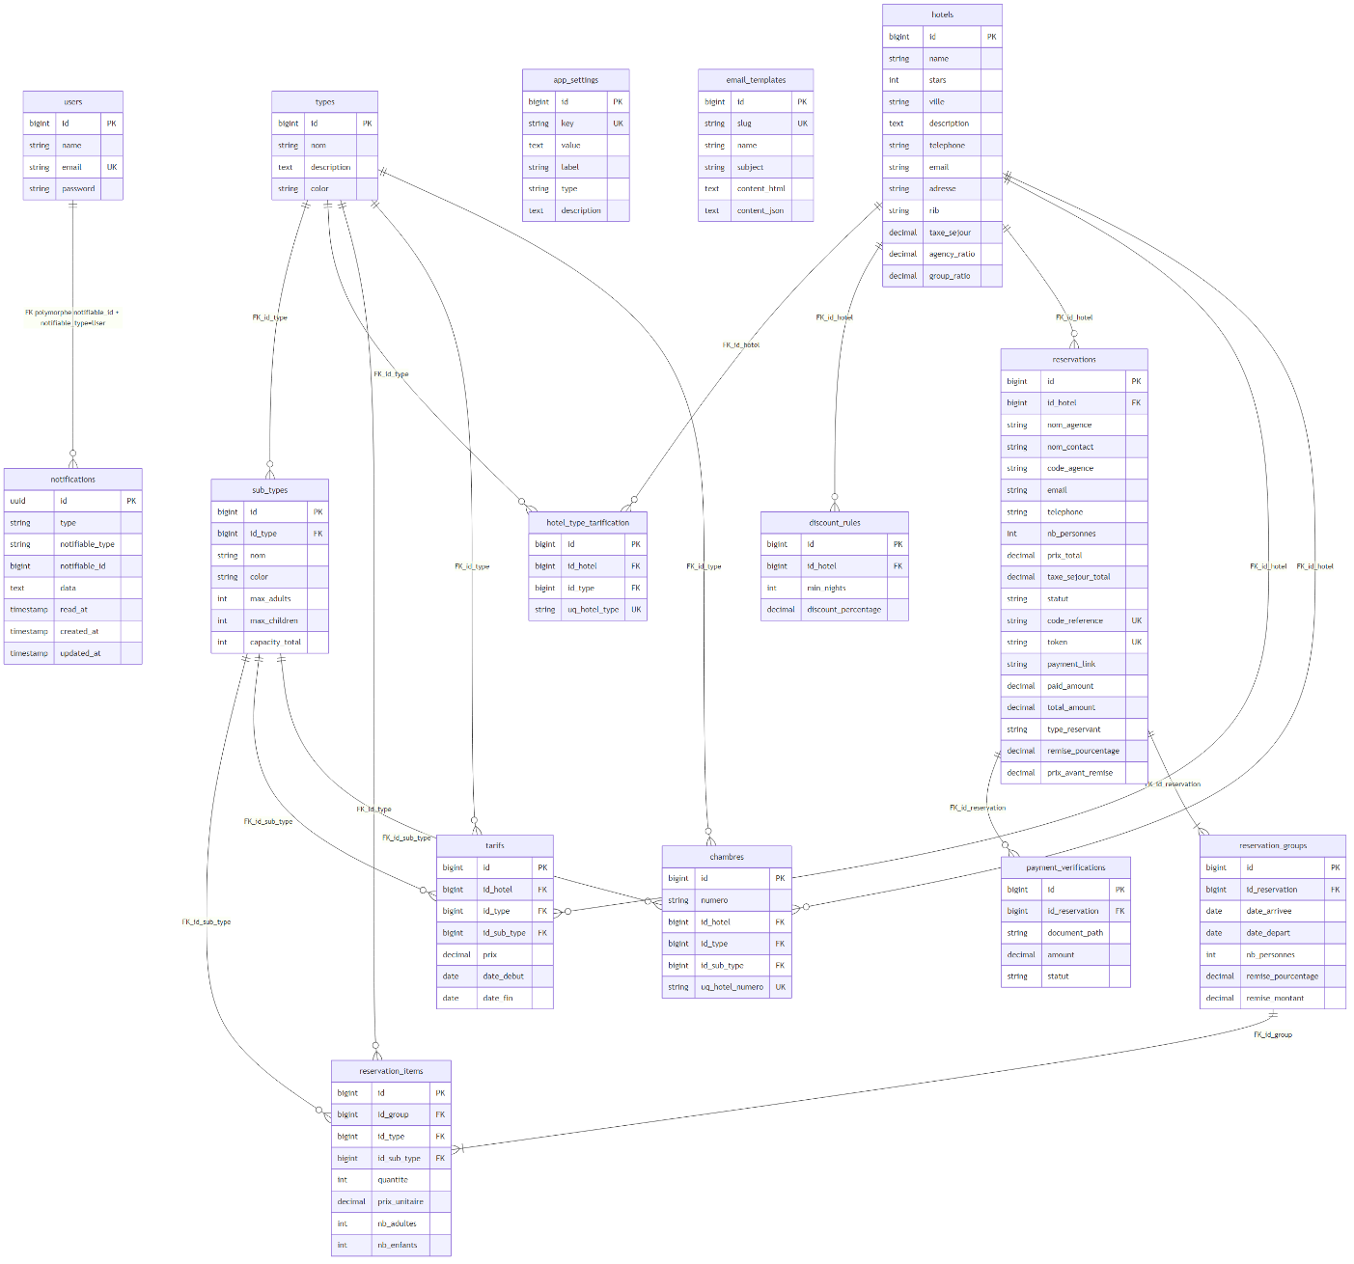
Figure 8 : Modèle logique de données

Choix de l’outils de conception et prototypage

La méthode MERISE
Dans le cadre de la conception de la base de données, nous avons choisi la méthode MERISE pour sa rigueur dans l'analyse systémique et sa séparation claire entre les données et les traitements.
Justification du choix de MERISE :
- Approche structurante : MERISE permet une séparation stricte entre les données (MCD) et les traitements (MCT), ce qui garantit une base de données robuste et cohérente.
- Modélisation relationnelle : Elle est particulièrement adaptée aux systèmes d'information décisionnels et transactionnels, comme la gestion hôtelière.
- Normalisation : Elle impose des règles de normalisation strictes qui évitent la redondance des données et les anomalies de mise à jour.
- Complémentarité : Bien que Merise soit orientée données, elle sert de socle indispensable avant d'aborder la modélisation objet avec UML pour les parties applicatives.

Le langage UML
Pour la modélisation objet de notre application, nous avons sélectionné UML (Unified Modeling Language), devenu le standard incontournable pour la conception logicielle moderne.
Justification du choix d'UML :
- Support de communication performant : Il facilite la représentation et la compréhension de solutions objet complexes auprès de tous les acteurs du projet.

- Notation formelle : L'aspect formel de sa notation limite les ambiguïtés et les incompréhensions entre l'analyse fonctionnelle et le développement technique.
- Universalité : Son indépendance par rapport aux langages de programmation et aux processus en fait un langage universel, adapté ici à notre stack Laravel/React.
- Vision dynamique : Contrairement à MERISE (orientée données), UML offre des diagrammes dynamiques (séquence, états) qui couvrent tout le cycle de vie du logiciel et les interactions utilisateurs.

L'outil Figma
Pour le prototypage de l'interface utilisateur (UI) et l'expérience utilisateur (UX), Figma a été retenu comme l'outil de référence pour le design collaboratif.
Justification du choix de Figma :
- Prototypage interactif : Il permet de créer des maquettes cliquables simulant le comportement réel de l'application (navigation, formulaires), facilitant ainsi les tests utilisateurs précoces.
- Précision du design : Il offre une fidélité visuelle absolue, permettant de définir les styles (couleurs, typographies, composants) qui seront directement traduits en code CSS/Tailwind.
- Collaboration en temps réel : En tant qu'outil cloud, il permet une revue constante entre les concepteurs et les développeurs, assurant que le produit final correspond exactement à la maquette.

L'agent Antigravity
Pour l'assistance à la conception et la génération de livrables haute fidélité, nous avons intégré l'IA agentique Antigravity.
Justification du choix d'Antigravity :
- Génération de livrables HD : Il permet de transformer des modèles abstraits en diagrammes haute définition avec une esthétique premium, valorisant le rapport technique.
- Accélération de l'itération : Grâce à ses capacités de compréhension du contexte projet, il aide à détecter les incohérences dans les règles de gestion dès la phase de conception.
- Documentation automatisée : Il facilite la rédaction et la mise à jour de la documentation technique complexe (Markdown, README) en garantissant une cohérence totale avec le code source produit.

Chapitre III :

Réalisation et mise en œuvre

Ce chapitre est consacré à la mise en œuvre de l’application GRH. Il décrit les technologies utilisées telles que Laravel, React avec Inertia.js, TypeScript et MySQL. Nous y présentons également les principales fonctionnalités développées, les interfaces réalisées ainsi que quelques scénarios d’utilisation illustrant le fonctionnement du système.

